MÉTRICAS DE GESTIÓN DE PROYECTO

1. **Historias de Usuario**

Se utilizó trello para la gestión de las historias de usuario del proyecto, donde se dividió el trabajo entre los integrantes del grupo: se categorizó los periodos en el que la historia de usuario podía estar, estos fueron trabajando, en pausa y terminados. Esto con el fin de llevar el control del porcentaje del proyecto realizado, el tiempo que nos toma realizar las funcionalidades del proyecto y tener un orden de trabajo.

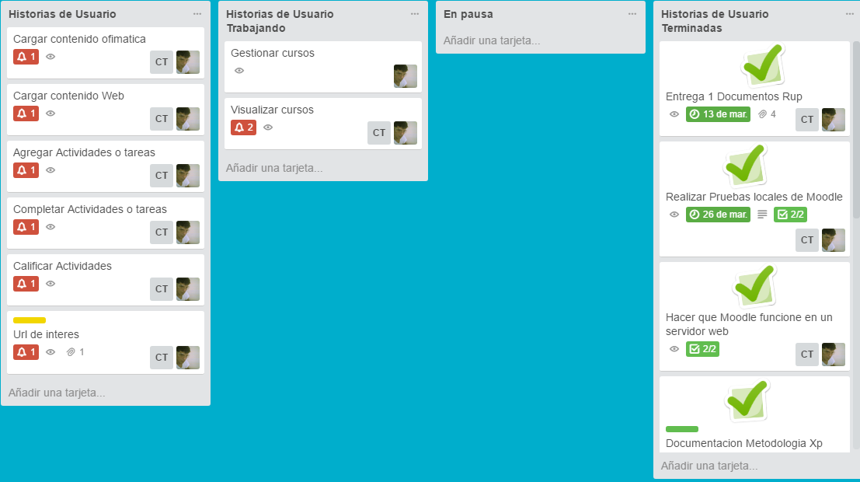

1. **Valor de negocio entregado al cliente**

Se realiza asignado a cada elemento del Backlog un "valor de negocio", determinado desde la perspectiva del cliente. Posteriormente se mide el valor de negocio asociado a cada ítem. Un valor alto es un buen indicador que se están atendiendo las funcionalidades que más agregan valor al negocio primero. Este indicador sirve para determinar también si el Backlog está siendo priorizado adecuadamente, es decir, que se estén elaborando primero las características que más agregan valor.

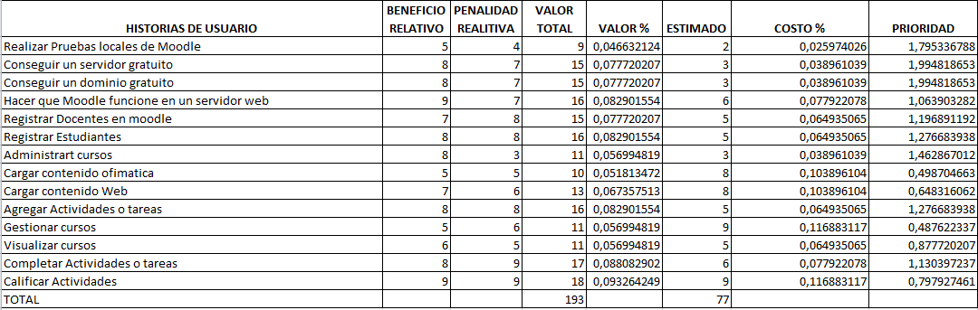

1. **Valor (puntos) de Tareas en desarrollo**

Un alto número de tareas en desarrollo es un mal indicador, siguiendo los principios de manufactura esbelta, según los cuales a menor trabajo en proceso mayor productividad (porque las historias se están procesando de forma óptima. En la grafica podemos observar que el proyecto transcurre de forma normal, dado que la primera entrega fue la documentación, se ve una pequeña cúspide que resalta el trabajo realizado para obtener información requerida y al final del sprint se ve una cúspide más elevada al tratarse del 50% del proyecto.

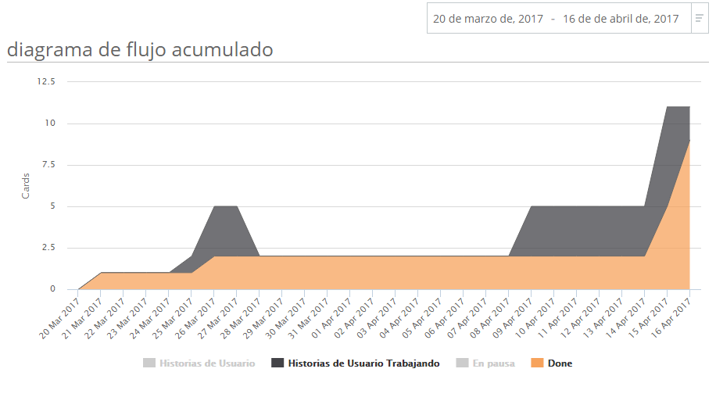

1. **Tabla Burndown**

En la gráfica se puede ver la representación del trabajo que queda por hacer en relación con el tiempo que queda para hacerlo. La tabla se prepara para cada iteración (Sprint), en función de las historias y tareas incluidas en la sesión de planificación de la iteración, en este caso desde el 20 de marzo del 2017 al 16 de abril del 2017. Las tareas se valoran en puntos, según las convenciones acordadas para el proyecto.

Es útil para determinar si la ejecución de la iteración transcurre según lo planeado, si se logrará completar todo el trabajo planeado para la iteración y cuando esto se logrará.

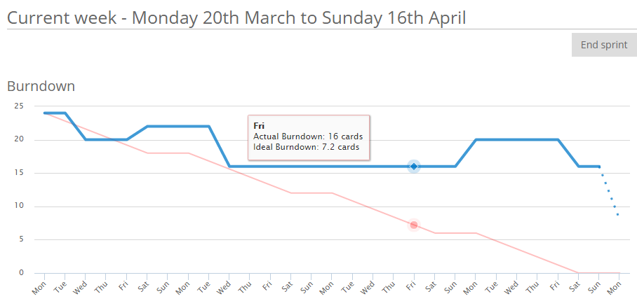

1. **Velocidad**

Métrica del número de puntos o valor de historias que están siendo completados, bien sea por día, por semana o en toda una iteración. Es una medición de la productividad del equipo, dado que a mayor velocidad, menores tiempos para producir más funcionalidades de software, en el caso nuestro la velocidad promedio durante el trabajo es de 4.625 por semana

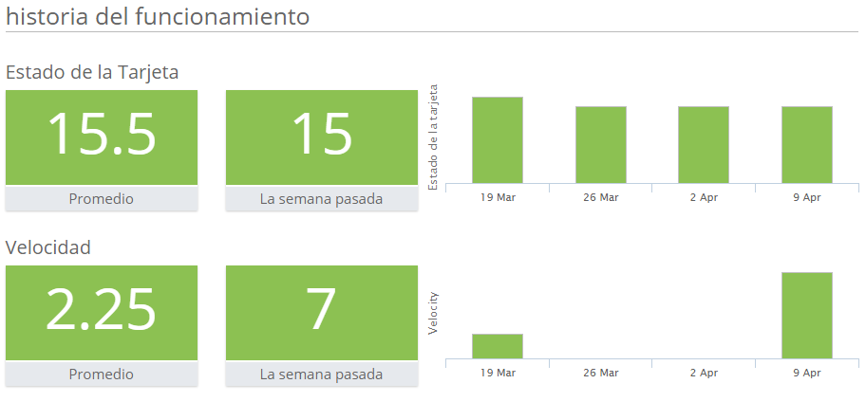

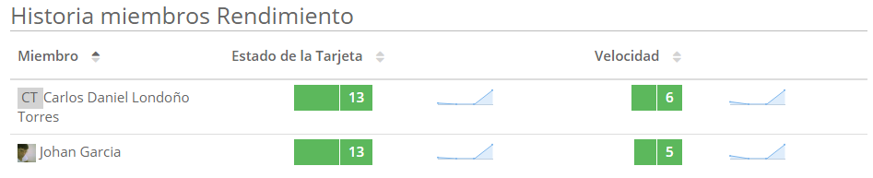

MÉTRICAS A NIVEL DE PRODUCTO

|  |  |
| --- | --- |
| Name | Seguridad |
| Definition | Representa los cambios realizados a la plataforma para que algunos usuarios no realicen acciones que perjudiquen la misma |
| Goals | La meta de esta métrica es medir la seguridad del producto |
| Analysis Procedure | Para poder obtener la medición de esta métrica se procede a verificar los informes de cambios realizados por el administrador en las políticas de seguridad.  Además también se realiza una fórmula de  # de elementos seguros / # de elementos a verificar |
| Responsibilities | Esta medición es recolectada por el administrador de la plataforma |

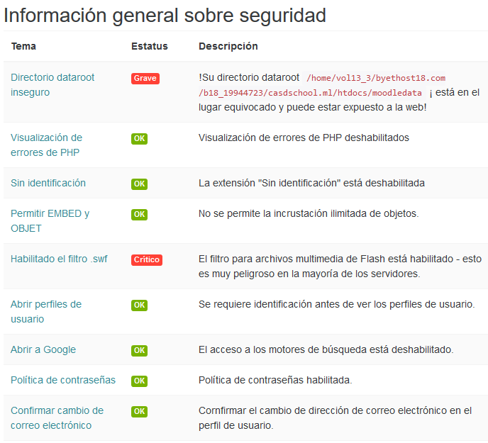

|  |  |
| --- | --- |
| Name | Funcionalidades |
| Definition | Representa las funcionalidades que se le agregaron a la plataforma moodle, las cuales son escogidas por el cliente |
| Goals | La meta de esta métrica es medir el número de funcionalidades agregadas |
| Analysis Procedure | Para poder obtener la medición de esta métrica se procede a verificar los plugins agregados por parte del administrador y se compara con las funcionalidades que ofrece moodle |
| Responsibilities | Esta medición es recolectada por el administrador de la plataforma |

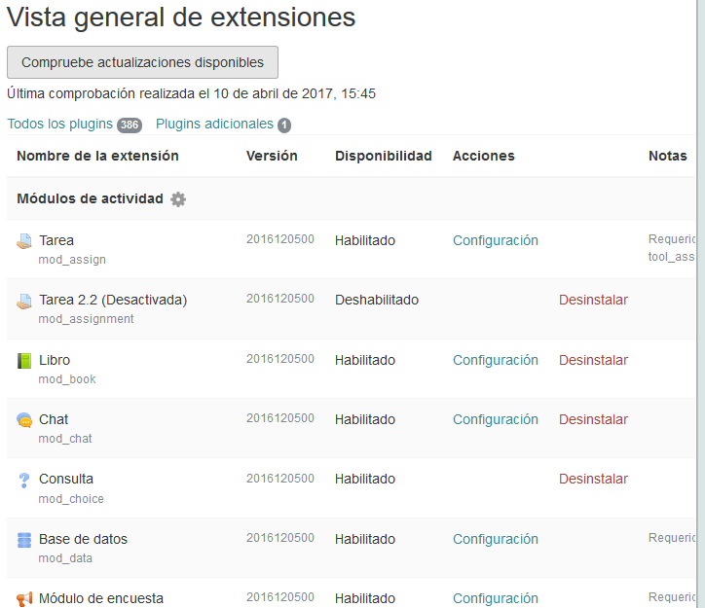

|  |  |
| --- | --- |
| Name | Estadísticas |
| Definition | Representa el uso que se le da a la plataforma por parte del cliente, ofreciendo información del uso que se le da a esta por parte de los usuarios |
| Goals | La meta de esta métrica es medir el uso de la plataforma |
| Analysis Procedure | Para poder obtener la medición de esta métrica se procede a verificar los informes estadísticos de la plataforma, el cual realiza una gráfica del número de visitas y se compara con la cantidad de clientes |
| Responsibilities | Esta medición es recolectada por el administrador de la plataforma |

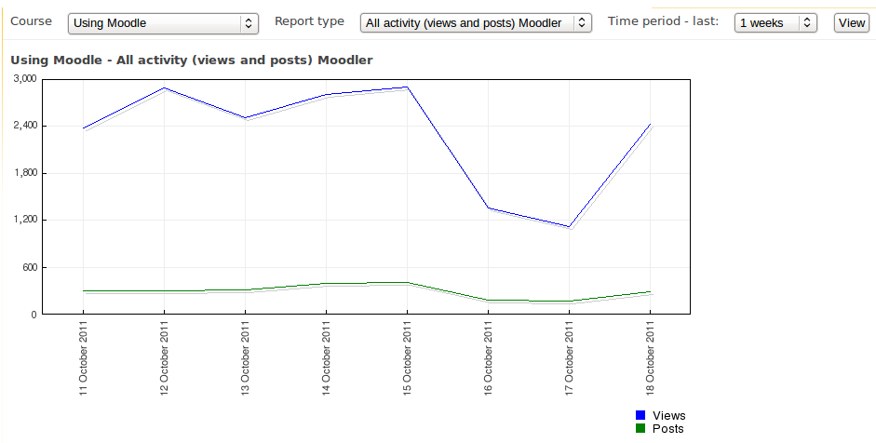

|  |  |
| --- | --- |
| Name | Rendimiento |
| Definition | Representa el rendimiento que tiene la página en cuanto a velocidad de despliegue, siendo esta afectada por los recursos que se utilizan para su despliegue |
| Goals | La meta de esta métrica es medir el rendimineto |
| Analysis Procedure | Para poder obtener la medición de esta métrica se procede a verificar los posibles problemas que afectan el rendimiento vs los problemas encontrados. |
| Responsibilities | Esta medición es recolectada por el administrador de la plataforma |

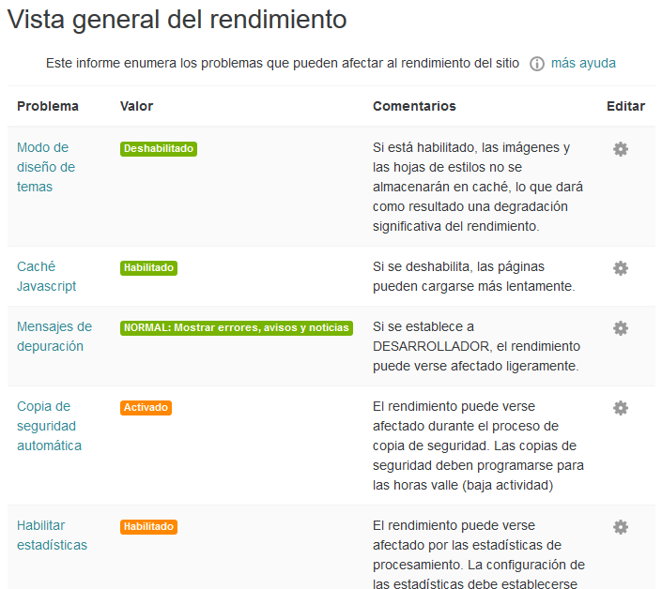

MÉTRICAS A NIVEL DE PROCESO

|  |  |
| --- | --- |
| Name | Horas trabajadas |
| Definition | Para poder obtener la medición de esta requerimos una estimación de las horas de trabajo. La interpretación de esta métrica es porcentual. Nos sirve para analizar cuán exacta fue la estimación de las horas de trabajo. |
| Goals | La meta de esta métrica es medir las horas trabajadas |
| Analysis Procedure | esta métrica se calcula de la siguiente forma:  Horas Trabajadas= ((Horas trabajadas)/(Horas de trabajo estimadas))*100 |
| Responsibilities | Esta medición es recolectada por el Carlos Daniel Londoño Torres |

|  |  |
| --- | --- |
| Name | Revisiones |
| Definition | Esta métrica es el número de revisiones y cambios en relación con cambios propuestos por el cliente en la plataforma |
| Goals | La meta de esta métrica es medir el número de cambios y revisiones hechas a la plataforma |
| Analysis Procedure | Esta métrica se calcula visualizando el número de cambios realizados en la plataforma más el número de cambios propuestos por el cliente |
| Responsibilities | Esta medición es recolectada por el Johan Leonardo Garcia Alonso |

|  |  |
| --- | --- |
| Name | Problemas fase inicial |
| Definition | Esta métrica es el número de problemas encontrados en la configuración del entorno de desarrollo |
| Goals | La meta de esta métrica es medir el número problemas o inconvenientes antes de realizar el proyecto |
| Analysis Procedure | Para esta métrica es necesario sumar el número de inconvenientes en la configuración del entorno |
| Responsibilities | Esta medición es recolectada por el Johan Leonardo Garcia Alonso |

|  |  |
| --- | --- |
| Name | Problemas fase de construcción |
| Definition | Esta métrica es el número de problemas encontrados en la configuración de la plataforma moodle, tanto de incompatibilidad o problemas generados al usar un servidor gratuito |
| Goals | La meta de esta métrica es medir el número problemas o inconvenientes mientras el despliegue de la plataforma |
| Analysis Procedure | Para esta métrica es necesario sumar el número de inconvenientes a lo largo del sprint ocasionados por las limitaciones que el proyecto dispone |
| Responsibilities | Esta medición es recolectada por el Carlos Daniel Londoño Torres |

|  |  |
| --- | --- |
| Name | Problemas en producto liberado |
| Definition | Esta métrica es el número de problemas con el que fue liberada la plataforma y el estado de este problema (critico, grave, advertenia y ok) |
| Goals | La meta de esta métrica es medir el número problemas o inconvenientes con las que el producto es entregado |
| Analysis Procedure | se realizan varias fórmulas para obtener este criterio y al final se suman sus resultados  # de elementos seguros - # de elementos a verificar  # de elementos que afectan el rendimiento - # de elementos a verificar |
| Responsibilities | Esta medición es recolectada por el Carlos Daniel Londoño Torres |